Tlen inhalacyjny z maską - co to jest i jak go stosować?
Choć oddychanie to podstawowa funkcja życiowa, ze względu na jakość powietrza oraz niektóre schorzenia, wiele osób cierpi na jego niedobór. Rozwiązaniem jest wygodny tlen inhalacyjny z maską. Co to jest i jak go używać?

W jakim celu stosuje się tlen inhalacyjny?
Braki tlenowe w organizmie mają fatalny wpływ na kondycję fizyczną i samopoczucie. Mogą powodować apatię, niższą wydolność organizmu, problemy z pamięcią i koncentracją, a także bóle głowy i zaburzać pracę układu krążenia. Tlen inhalacyjny z maską jest więc uniwersalnym rozwiązaniem polecanym dla sportowców w celach regeneracyjnych, dla kierowców w celach uniknięcia senności podczas dłuższych tras, dla osób prowadzących siedzący tryb życia, a także ludzi przewlekle chorych.

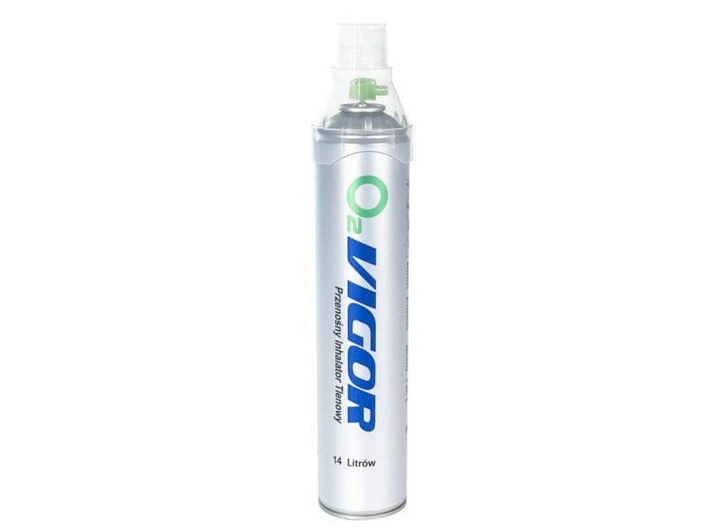
Jak stosować tlen inhalacyjny z maską?
W sprzedaży dostępne są produkty przybierające różne formy, jednak najwygodniejszą z nich jest tlen inhalacyjny z maską w formie spray'u. Wystarczy umieścić maskę w odpowiedni sposób na twarzy, upewniwszy się, że zarówno usta, jak i nos znajdują się wewnątrz, sama maska zaś dobrze przylega. Następnie należy ziać wdech i odbezpieczyć puszkę, wyłączając ponownie podczas wydechu. Zapraszamy do zapoznania się z naszą ofertą, w której znaleźć można tlen inhalacyjny z maską marki Vigor.

